中國文化大學教育部高教深耕計畫計畫成果紀錄表

子計畫 | C1弱勢學生安心就學  C1-2強化弱勢學生入學前輔導措施
具體作法 | 約聘工讀生協助住宿之弱勢學生宿舍生活照護。
主題 | 成果報告
內容  （活動內容簡述/執行成效） | 主辦單位：生活輔導組  活動日期：111年2月21日至111年6月30日  活動地點：校本部及學生宿舍  主 講 者：  參與人數： 140 人（教師 人、學生 140 人、行政人員 人、校外 人）  內 容：  110學年度第一學期高等教育深耕計畫，本校學生事務處生活輔導組為協助弱勢學生安心就學，特提供該等學生可優先入住本校宿舍，並給予住宿費用減免，以減輕其經濟壓力。  茲為協助住宿之經濟不利之學生遂約用4名工讀生，先行協助篩選經濟不利之學生名單，以及早減輕經濟不利學生之經濟壓力，並且因經由名單的掌握，約用之工讀生得以協助該些學生解決日常宿舍事務之相關問題。經由營造安心學習之住宿環境，使該些學生得以於在學期間儘快適應團體生活，不因經濟不利因素妨礙學習歷程截至2 月中旬，已從名單內篩選經濟不利140位同學，且 140位同學皆通過審核（清冊留存備查），已優先安排入住，並給予宿舍費用減免。  110學年度第二學期逢COVIS-19疫情升溫，本校配合教育部以及中央疫情指揮中心政策，整備隔離及照護宿舍供校內確診及匡列密切接觸隔離學生使用，又因疫情本校宿舍提前清館，工讀生亦協助有關宿舍防疫相關事項，並協助弱勢生返家及被匡列密切接觸隔離者)或於校內外隔離及照護宿舍隔離聯繫相關事宜。  執行成效：  其每日工作重點為：  1.協助身障生生活不便事務。  2.協助處理弱勢生服務學習相關工作。  3.協助宿舍內環境整潔以及巡查。  4.協助宿舍防疫物資整備相關事項。  5.協助學生返家隔離聯繫相關事宜。  6.協助健康弱勢生清館離宿手續辦理相關事宜。  7.協助確診及被匡列隔離住宿生後續看診及隔離安排工作。  8.協助確診及被匡列隔離住宿生防疫物資供供給。  目前仍持續篩選經濟不利學生入住校內宿舍，經勾選符合資格之經濟不利學生，均轉送宿舍輔導員安排後續入住事宜，積極協助經濟不利學生得以安心就學。  圖1：本學年度宿舍滿意度調查  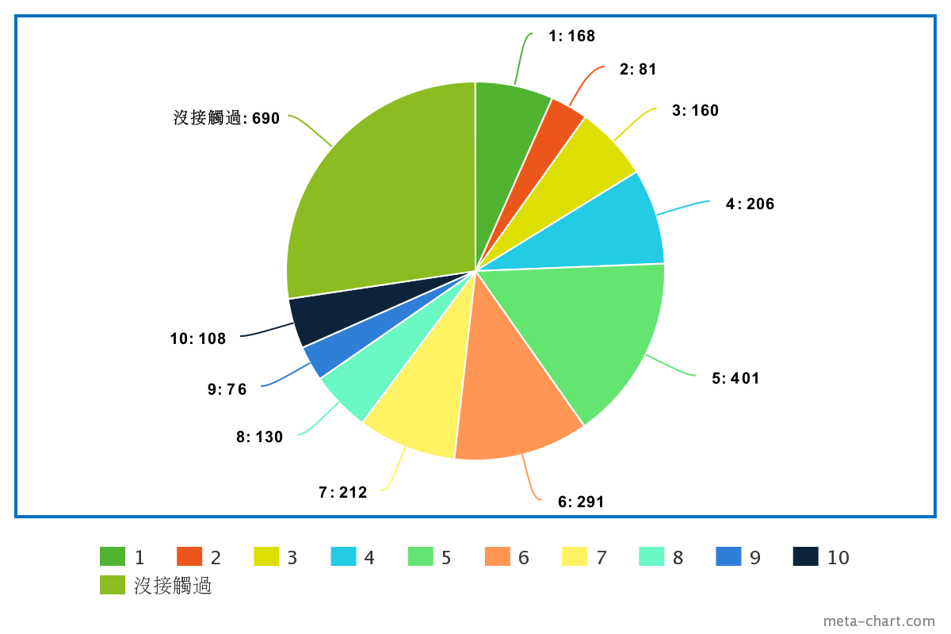
活動照片  (檔案大小以不超過2M為限) | 活動照片電子檔名稱  (請用英數檔名) | 活動照片內容說明(每張20字內)
 | 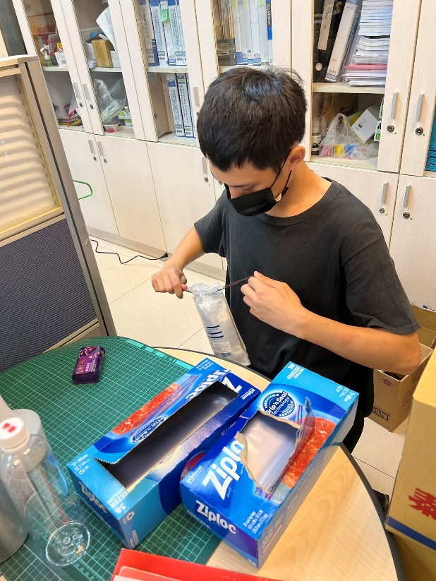 | 工讀生協助打包防疫物資
 | 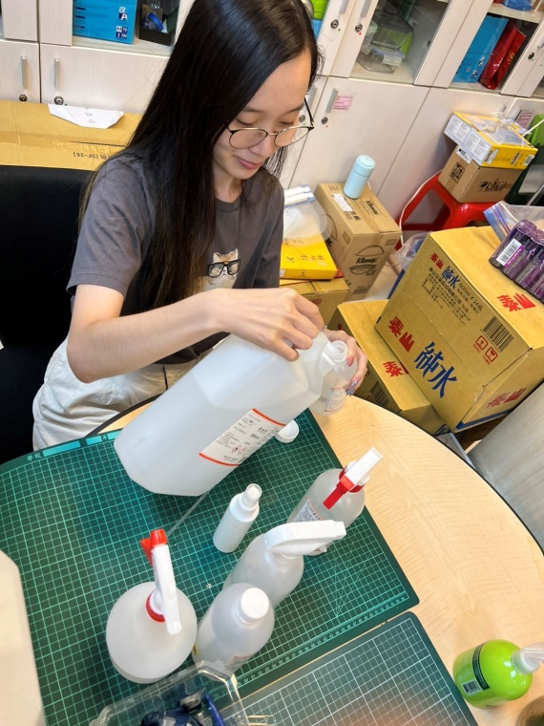 | 工讀生協助分裝酒精
 | 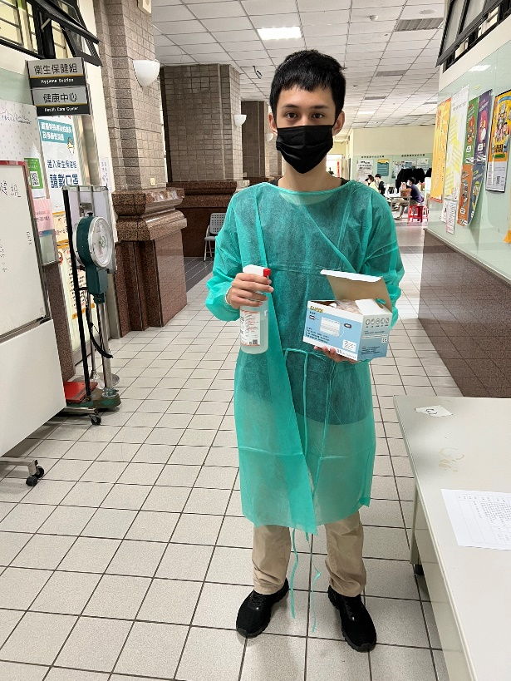 | 工讀生穿隔離衣協助確診學生返家事宜
 | 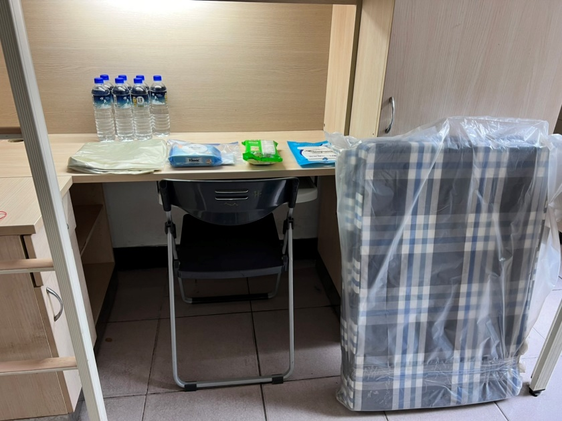 | 工讀生協助分發防疫物資
備註：活動照片請附上原始照片一併回傳
附件檔案 | 附件檔案名稱  (請用英數檔名) | 附件名稱
 | S_159301646
 | S_485146701
 | S_59301647
 | S_4851466996

